Детальная спецификация (DDS)

Должность - ФИО |  |  | Подпись | Дата
Утверждено | Начальник ОВ
Согласовано | Начальник информационно-технического отдела | Иванов
Разработано | Инженер программист | Петров

Оглавление
1. Введение 3
2. Определения и Условные сокращения 3
3. Процедуры формирования документов 3
3.2 Применение .3
3.3 Процедура .3
3.3.1 Общие УКАЗАНИЯ 3
3.3.2 Содержание 9
3.3.3 Методика аттестации установленного оборудования: 10
3.3.4 Описание модулей 10
3.3.5 Данные Модулей 11
3.3.6 Анализ рисков критических ситуаций 11
3.3.7 Описание ПОдпрограмм 11

  - 1. Введение
Документ составлен: отделом валилации и отделом «информационных технологий», на основании имеющейся информационной системы с целью ретроспективной валидации и создания автоматизированной информационной систем соответствующей требованиям GMP стандарта.
  - 2. Определения и условные сокращения
ПО – программное обеспечение.
BPM (Business Process Modeling) – это среда, непосредственного моделирования. Самостоятельно или в команде.

EVENT (СОБЫТИЕ)

Event – это то событие, которое произошло в описании процесса или хореографии (о ней я расскажу отдельно). Эти события могут быть начальными, конечными или промежуточными.
Например, опишем процесс получения заказа от клиента по телефону:
- Событие Старт – это входящий звонок от клиента.
- Событие Финиш – это отправка готового расходного документа на печать.
Конечными могут быть самые разные события. Здесь и запись перечня потребностей клиента, и сохранение документа заказа, и создание на его основе расходной накладной, налоговой и т.д.

ACTIVITY (ДЕЙСТВИЯ)

Activity – это те действия (задачи), которые должны быть выполнены на определенном этапе бизнес-процесса. Их при моделировании обычно обозначают в виде прямоугольников, в которые вписывают суть действия.
Действия могут быть элементарными, т.е. неделимыми на какие-то более простые действия, так и не элементарными, т.е. такими, которые при детализации делятся на последовательность определенных более простых действий.
Обычно действия делят следующим образом:
- Процесс – крупное действие, которое требует дальнейшей детализации при моделировании.
- Задача – элементарное действие, которое уже не может быть дальше детализировано.

GATEWAY (ШЛЮЗ, РАЗВИЛКА)

Gateway – это контрольный узел, который появляется в случае условного ветвления бизнес-процесса. Графически изображается в виде ромба.
Также шлюзы необходимы в случаях, когда порядок действий зависит от тех или иных факторов. Например, при работе с заказчиками шлюз появляется на этапе принятия клиентом решения о покупке – «да или нет». При положительном решении необходимо оформить покупку, при отрицательном – выяснить возможные причины отказа, провести работу с «отказом» и т.д.

FLOW (ПОТОК) И MESSAGE FLOWS (ПОТОК СООБЩЕНИЙ)
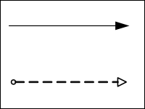
Поток Flow – это последовательность действий, обозначается как стрелка, и показывает, какое действие после какого необходимо совершить.
Message Flows – это пунктирные стрелки в бизнес-модели, которые показывают сообщения, которыми обмениваются участники бизнес-процесса. Например, если заказ переходит от клиента в обработку в отдел продаж, он сопровождается сообщением, которое содержит информацию об этом заказе. Также Message Flows могут связывать два отдельных пула в диаграмме.
Message Flows Association – еще один вид линий, в отличие от сообщений, которые являются пунктирными линиями, этот вариант отображается в виде последовательности не отрезков, а точек. Необходима для того, чтобы показывать артефакты (о них – ниже).

POOL (ПУЛ)
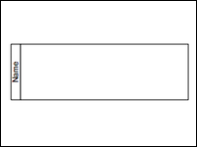
Пул – это объект описывающий какой-то один процесс на диаграмме. Он может быть не изображен на диаграмме, но он всегда есть. На одной диаграмме может быть несколько Пулов. Пул можно развернуть для просмотра деталей.
Пул может также содержать, так называемые, «дорожки». Они нужны для того, чтобы указать участников процессов, которые скрыты в пуле. Например, в процессе работы с клиентами участвует менеджер по продажам, руководитель отдела продаж, возможно, бухгалтер или кассир.

DATE OBJECT (ДАННЫЕ, ОБЪЕКТЫ ДАННЫХ)

Объекты данных – это элемент, который показывает, какие данные и документы нужны для того, чтобы какое-то действие запустилось, либо которые являются результатом выполненного действия. Объектом данных может быть сформированный заказ. Для менеджера это будет результат действий, а для склада, который получает заказ – началом действия (сбор товаров и отгрузка).

  - 3. Процедуры формирования документов
3.1. Введение
Процедура описывает стандарты составления Спецификации разработки и проектированию ПО, которая определяет работу модулей ПО и следует из функциональной спецификации. В ней описываются подсистемы ПО, которые составят систему ПО, и взаимосвязи между этими подсистемами.
3.2. Применение
Применяется при составлении Спецификации разработки ПО.
3.3. Процедура
Процедура определяет, какие разделы должны быть включены в спецификацию. Описывается материальная и программная база.
3.3.1 Общие указания
Cостав бизнес-процессов можно моделировать, как минимум, в четырех нотациях:
- IDEF0;
- UML:UseCase;
- DFD (Data Flow Diagrams);
- BPM (Business Process Modeling)

При проектировании используется BPM
- BPM (Business Process Modeling) – это та среда, непосредственного моделирования. Самостоятельно или в команде.
Язык описания бизнес-процессов опирается на следующие базовые объекты:
- Event – Событие;
- Activity – Действия;
- Gateway – Шлюзы или Развилки;
- Flow – Поток.
- Date – Данные;
- Pool (Пул) — набор.

3.3.3 Системные данные
(Дерево метаданных собранные предварительно в одну подсистему – толь используемые объекты)
  - Информационная система включает в себя следующие главные подсистемы:
- Администрирование

- Нормативно справочная информация

- Сертификация номенклатуры

- Производственный учет

- Управление закупками

- Складской учет
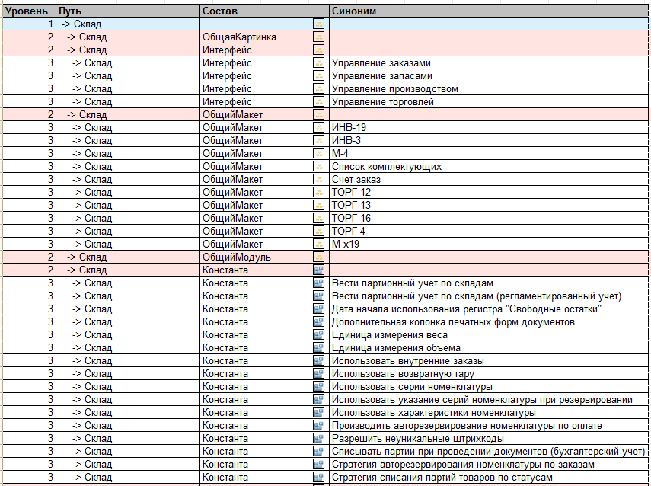
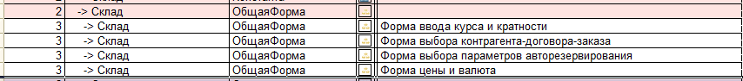
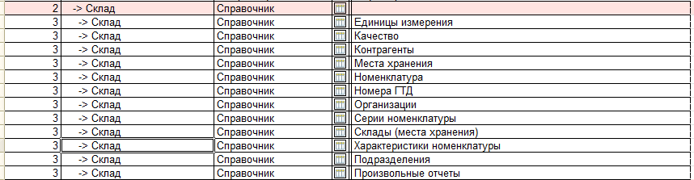

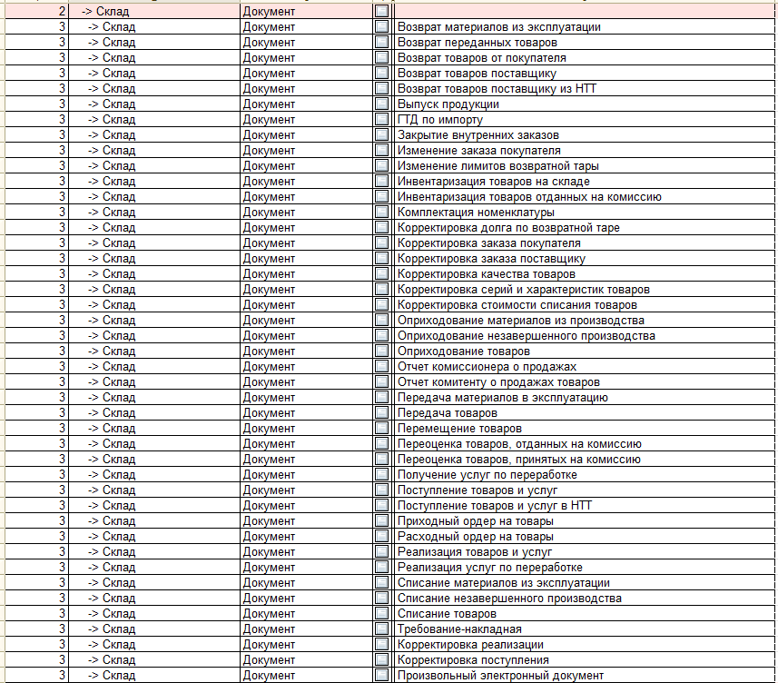
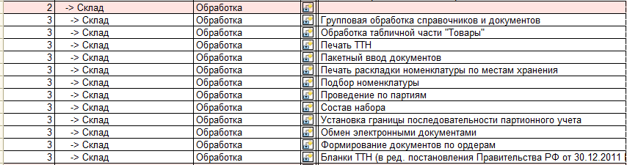

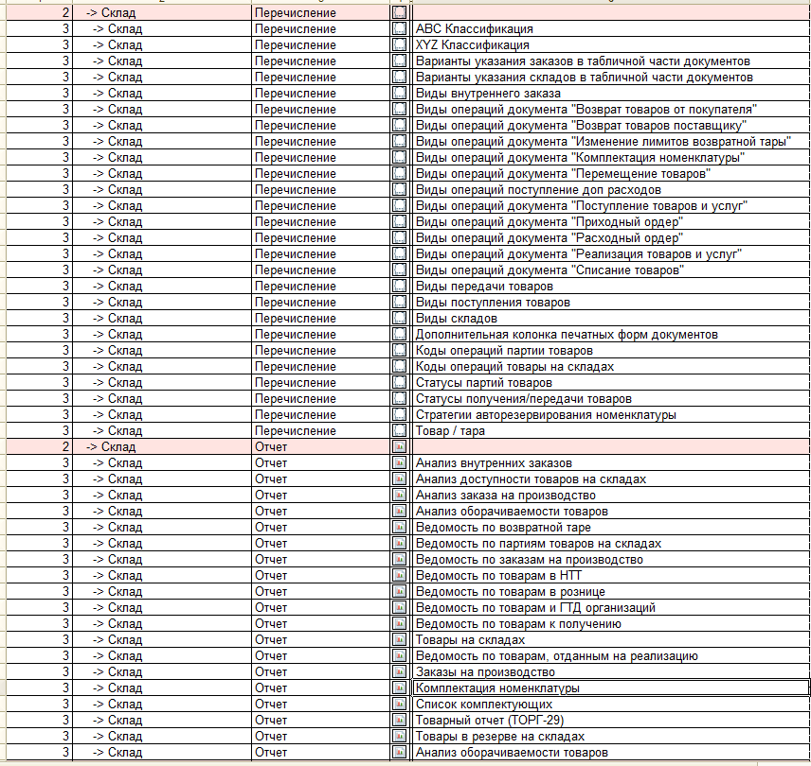
Далее думаю, что нужно привести детализацию справочников и документов до реквизитов, как вариант: Таблица Document392 (Заявка на сертификацию номенклатуры)
Название поля | Тип поля | Описание поля
ID |  | Ссылка
Version |  | Версия Данных
Marked |  | Пометка Удаления
Date_Time | Date | Дата
NumberPrefix | VarChar(3) | Number Prefix
Number | VarChar(11) | Номер
Posted |  | Проведен
 |  | Реквизиты
Fld7987 |  | Подразделение
Fld7988 |  | Организация
Fld7989 |  | Ответственный
Fld7990 |  | Документ Оприходования
Fld7991 |  | Номенклатура
Fld7992 |  | Серия Номенклатуры
Fld7993 |  | Нормативный Документ
Fld7994 |  | Орган По Сертификации
Fld7995 |  | Вид Операции
Fld7996 |  | Комментарий
Fld7997 |  | Сертифицирующее Подразделение
Fld7998 |  | Склад

3.3.4 Описание модулей
Описание модулей осуществляем при помощи диаграмм BMP: 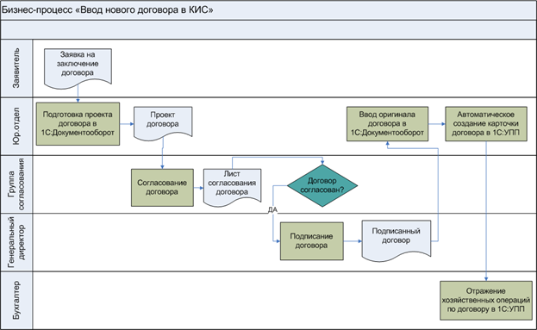
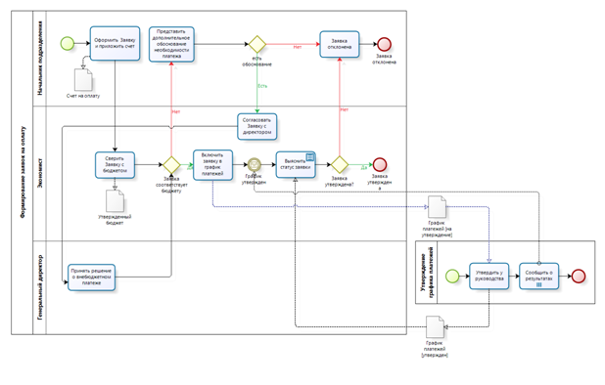

3.3.5 Данные модуля

3.3.6 Анализ рисков критических ситуаций и функции с наивысшим риском.

3.3.7 Описание подпрограммы
- Действия
- Параметры
- Побочные эффекты
- Язык программирования
- Ссылки на стандарты программирования

